**评估委托合同**

委托方（甲方）：启东港腾资产经营管理有限公司

受托方（乙方）：

根据《中华人民共和国民法典》和有关法律法规，经双方协商签订本合同。

1. **委托内容**
2. 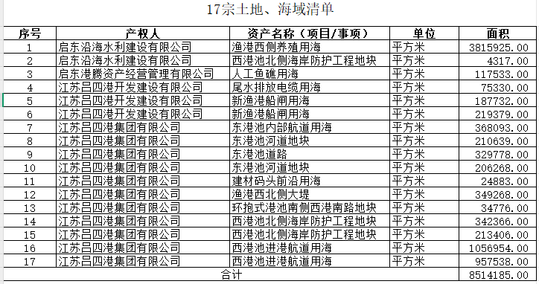评估标的物为17宗土地及海域资产，见下表。

评估内容：价值评估。

2、评估期限：于6月20日前向甲方提交相关评估报告。甲方在接到乙方提交的评估报告书之日起十日内，如对估价结果有异议，可向乙方提出复估工作，提交复估报告书。甲方逾期不提出复估申请的，估价报告书生效。

3、委托评估的具体要求：为确保评估结果的有效、合法、正确，保证评估活动按时完成，对出具的评估报告，必须由参加评估的并有资质的人员签字、评估机构加盖公章。对每个评估对象编制单独的评估报告5份。

**二、评估费用**

1、评估费为人民币 （大写 ）元整。

2、付款时间及方式：评估报告完成且估价报告书生效后乙方提供符合甲方财务规定的增值税专票给甲方，甲方在收到发票后30个工作日内，采取银行转账方式一次性付清评估费。

3、履约担保：签订合同前，乙方应按合同价的10%向甲方缴纳履约担保金。甲方向乙方出具相应票据作为履约保证金的交付凭证。该履约担保金在乙方全面、适当地履行全部合同义务后，甲方退还给乙方（不计利息）。如乙方未全面、适当履行本合同项下的全部合同义务的，甲方有权扣除相应费用、损失、违约金、滞纳金及其他依约应由乙方支付的费用后，将余额退还给乙方，不足部分，甲方有权继续向乙方追偿。

**三、甲方的权利和义务**

1、甲方应如实向乙方提供与委托事项有关的合法有效证明材料及相关评估资料。

2、按约定及时支付评估费用。

3、有权对评估过程进行监督。

**四、乙方的权利和义务**

乙方在评估过程中应遵守如下规定：

（1）遵守有关的法律、法规；

（2）依法接受上级管理部门和当地政府的指导、监督和检查；

（3）不得索取、收受委托合同以外的酬金或其他财物；

（4）如发现弄虚作假，则甲方有权解除本协议，且追究乙方法律责任。

（5）严格执行规定的评估技术标准和程序，实施现场评估。

（6）保守甲方商业秘密，未经甲方许可不得向第三方泄露

**五、争议解决**

甲乙双方如有违反本合同的规定，损害另一方利益的，双方先应本着友好、平等的态度进行协商，协调不一致的，可提交当地人民法院予以判决。

**六、违约条款**

1、乙方无正当理由单方解除、中止或终止合同，乙方应支付甲方评估费的50%。

2、除本合同另有约定外，乙方违反本合同约定义务的，乙方应按甲方要求予以改进，若乙方自甲方通知后5日内仍未改进或甲方有理由认为乙方未改进完善的，则甲方有权单方解除合同，并应向甲方支付与评估费等额的违约金。若因此给甲方造成损失的，乙方还应赔偿甲方的实际损失。

**七、其他条款**

1、本协议一式肆份，甲乙双方各执贰份。

2、本合同自双方签字盖章之日起生效。

附：乙方开户银行：

账号：

委托方：（盖章）启东港腾资产经营管理有限公司

委托人：

经办方：（盖章）

经办人：

签约日期：2025年 月 日